Sklep meblowy online Bromarkt
Sklep meblowy online Bromarkt jest gwarantem wysokiej jakości mebli w dobrej cenie. Sprawdźcie sami na oficjalnej stronie Internetowej, gdzie znajdziecie swoje następne meble!

Sklep meblowy online warty polecenia
Dom i mieszkanie powinien być azylem dla jego mieszkańców. Razem z lokatorami powinieneś czuć się w tym miejscu dobrze, swobodnie i bezpieczenie. Jednym z głównych czynników który na to wpływa są meble - powinny łączyć one komfort, elegancję i design. Właśnie takie meble możecie kupić w sklepie meblowym online Bromarkt!
Dlaczego warto kupić meble w sklepie meblowym online
Bromarkt to rodzinna firma, która jest tworzona przez młody i ambitny zespół specjalistów. Dzięki temu mogą pochwalić się bogatą tradycją i doświadczeniem, co przekłada się wielki profesjonalizm projektów i zamówień. Nie jest to jednak zwykły dystrybutor mebli, ale również ich producent, a jego wytwory wyróżniają się naprawdę wysoką jakością. Dzięki temu, że produkują własny sprzęt, doskonale zdają sobie sprawę, czym powinien się charakteryzować sprzęt wysokiej jakości. Oczywiście to nie wszystko, oprócz autorskich konstrukcji w ofercie tego sklepu meblowego online znajdziesz również światowej sławy marki, które cieszą się uznaniem użytkowników na całym świecie.

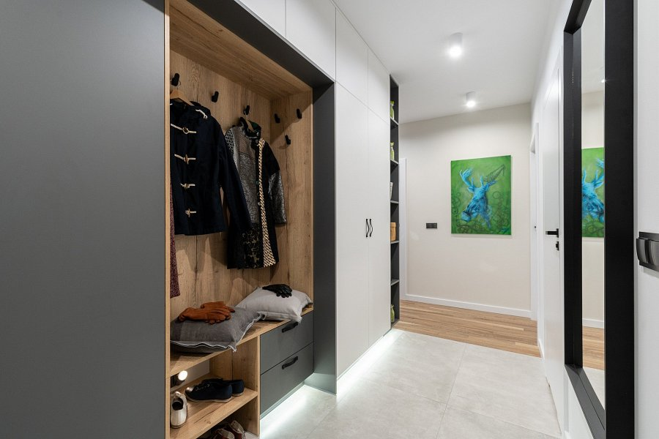
Jakie meble Bromarkt posiada w swojej ofercie
Ten sklep meblowy online posiada w swojej ofercie meble do salonu, sypialni, kuchni, łazienki czy innych pokojów dziecięcych! Znajdziesz takie komponenty jak szafki kuchenne, łóżka czy komody. Po więcej informacji wejdźcie na oficjalną stronę Bromarkt, gdzie znajdziecie cały dostępny asortyment i dobierzecie sobie meble pod swoje potrzeby.

